Proyecto Transversal: Hybrid working from home improves retention without damaging performance

Presentado por:
Harold Acuña
Natalia Cortés
José David Cuervo
Cristian Muñoz

Repositorio en GitHub
El repositorio se encuentra disponible y fue habilitado a los usuarios de @guscastilloa y @juanjo-edm, el nombre del repositorio es: HybridWorking_GPI

Introducción y contexto

Justificación
Se selecciono el paper “Hybrid working from home improves retention without damaging performance” realizadó por Bloom, N., Han, R., & Liang, J. en 2024. Este fue de interés porque es el actual esquema de trabajo de los integrantes que elaboran el presente documento y cada uno percibe beneficios en productividad, satisfacción laboral, movilidad y balance de vida personal – laboral. No obstante, existe debate al respecto en cuanto a ventajas y desventajas de esta modalidad entre empresas, empleados y demás agentes de interes. Como estudiantes de la MECA es de interes conocer la metodología usada en el artículo y replicarlo para probar dichos impactos ya sean positivos o negativos del trabajo en modalidad hibrida y demostrarlos de manera cuatificada.
Este tema es relevante para los trabajadores en Colombia puesto que la modalidad hibrida se encuentra en auge y ya amparada por la Ley 2466 de 2025. La cuarta edición de la encuesta EY Work Reimagined de 2024 revelo que en Colombia el 90% de los colombianos prefiere un esquema de trabajo híbrido, con al menos 2 días de trabajo remoto; no obstante, también reveló que la conexión social es una de las principales razones por las que desean asistir al lugar de trabajo.

Descripción del estudio original
El artículo permite demostrar los impactos cuantificados de modalidad de trabajo hibrida lo cual es de utilidad y sirve para aclarar el debate en torno al tema. El artículo también parte de la idea de que los efectos del trabajo híbrido sobre los empleados y las empresas han sido objeto de debate, y que algunos directivos argumentan que este modelo perjudica la productividad, la innovación y el desarrollo profesional. Para demostrarlo los investigadores realizaron un experimento controlado aleatorizado de seis meses para investigar los efectos del trabajo híbrido desde casa en 1.612 empleados de una empresa tecnológica china durante 2021–2022, calificados como profesionales.
Como resultado encontraron que el trabajo híbrido mejoró la satisfacción laboral y redujo las tasas de renuncia en un tercio y que la reducción en las tasas de renuncia fue significativa para los empleados no directivos, las mujeres y aquellos con desplazamientos largos. También, demostraron que: el trabajo híbrido no afectó las calificaciones de desempeño durante los dos años siguientes de evaluaciones y en resumen que un horario híbrido con dos días a la semana de trabajo desde casa no perjudica el desempeño.

Objetivo de la reproducción
En particular el análisis se centrará en replicar la hipótesis de satisfacción laboral como un beneficio para los empleados y la de bajas tasas de renuncia como beneficio para las empresas.
Específicamente resultado del artículo al cual se pretende llegar es al que muestra que el trabajo híbrido desde casa (WFH) reduce la rotación de empleados en comparación con el trabajo totalmente presencial. En general, que la tasa de abandono baja de 7.2% a 4.8%, lo que representa una reducción aproximada del 33%. El efecto es especialmente fuerte en empleados que no son managers, en mujeres y en personas con trayectos largos al trabajo, mientras que en managers y hombres la diferencia es pequeña o poco significativa. En resumen, permitir trabajo híbrido parece ayudar a que los empleados permanezcan más tiempo en la empresa, sobre todo quienes se benefician más de la flexibilidad y de evitar desplazamientos largos. (Grafico 1).
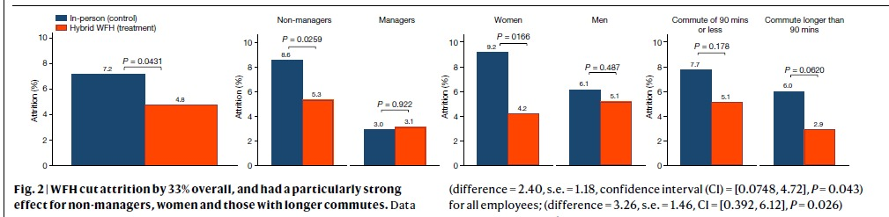
Gráfico 1. Resultados esperados.

Recursos utilizados
En general se evidencio accesibilidad y disponibilidad adecuada de los recursos. El primero fue la documentación del artículo Hybrid working from home improves retention without damaging performance (Bloom, Han y Liang, 2024), este puede ser encontrado mediante el DOI paper: DOI paper: 10.1038/s41586-024-07500-2.
Los datos necesarios para reproducir los resultados primarios de este estudio se pueden encontrar en https://doi.org/10.7910/DVN/6X4ZZL y cuentan con correcta accesibilidad, estos fueron anonimizados y divididos en archivos individuales por los autores. Por su parte, el código necesario para reproducir el resultado fue accesible y disponible en https://doi.org/10.7910/DVN/6X4ZZL.
No obstante, durante el análisis se evidencia que para obtener la figura con dichos datos representa un retos y dificultad para su comprensión por el mismo hecho de que los datos fueran anonimizados e individualizados.

Metodología de Reproducción

Resultados y Análisis
Para evaluar la precisión de la réplica, se comparan las tasas de renuncia reportadas en el estudio original con aquellas obtenidas a partir de los resultados reproducidos. La comparación se basa en el conjunto de resultados agregados utilizado para reconstruir la Figura 2 del artículo, que presenta las tasas de attrition (renuncia de empleados) para el grupo de control y el grupo de tratamiento bajo el esquema de trabajo híbrido.
Los resultados reproducidos muestran una alta concordancia con los valores reportados en el estudio original. En particular, para la muestra completa de empleados, la tasa de renuncia en el grupo de control es aproximadamente 7.2%, mientras que en el grupo de tratamiento es cercana a 4.8%. Este resultado reproduce el hallazgo central del artículo, según el cual la adopción de un esquema híbrido de trabajo desde casa reduce significativamente la tasa de renuncia de los empleados.
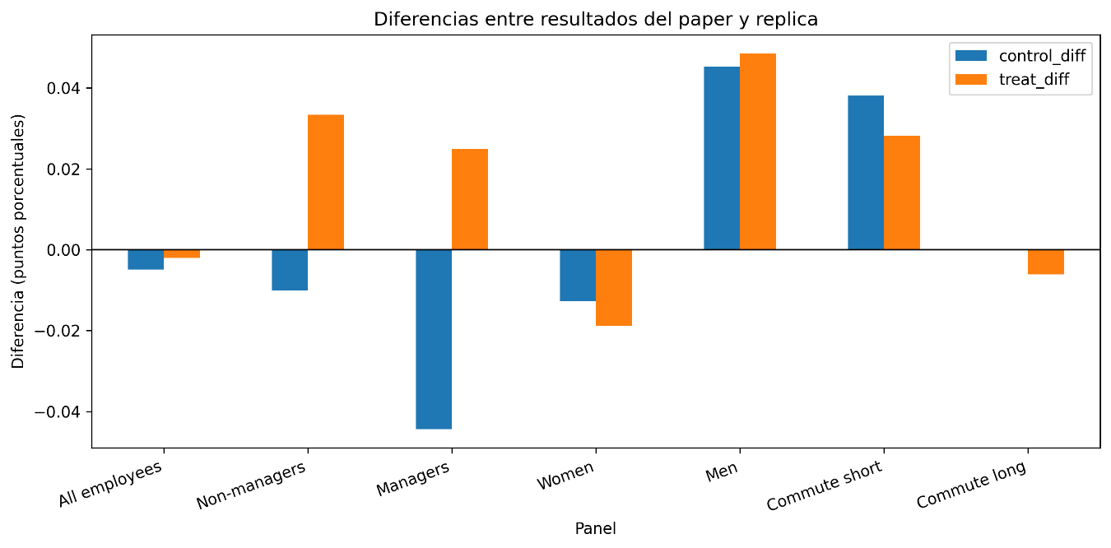

En general, la réplica reproduce con éxito tanto la magnitud como la dirección de los efectos reportados en el artículo original. Aunque los resultados reproducidos coinciden estrechamente con los del estudio original, se observan pequeñas diferencias numéricas en algunos valores, estas discrepancias son muy reducidas y se encuentran por debajo de 0.05 puntos porcentuales. Una de las principales razones de estas diferencias es el redondeo de los valores reportados en el artículo original, como consecuencia, pequeñas diferencias de redondeo pueden aparecer al comparar directamente, pero estas discrepancias son insignificantes. En todos los casos, las diferencias entre los valores reproducidos y los reportados en el artículo original son lo suficientemente pequeñas como para no afectar la interpretación de los resultados.

Para confirmar la precisión de la réplica se realizaron varios procedimientos de verificación y validación. En primer lugar, se verificó que el tamaño de la muestra coincidiera con el descrito en el estudio original. El conjunto de datos utilizado en la réplica contiene 1,612 observaciones, lo cual coincide con el número de empleados incluidos en el experimento descrito en el artículo.
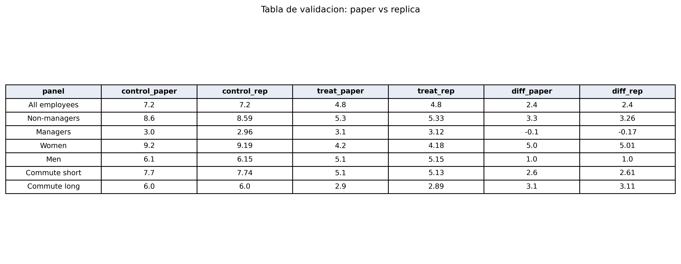
En segundo lugar, se recalcularon las tasas de attrition como el promedio de la variable binaria que indica si un empleado renunció durante el período del experimento. Este procedimiento reproduce exactamente la lógica utilizada para construir la Figura 2 en el artículo original, donde las tasas de renuncia se presentan como proporciones dentro de cada grupo.
En tercer lugar, se compararon los resultados reproducidos con los valores publicados en el artículo. Para ello se construyó una tabla de validación que reporta las tasas de attrition originales, las tasas obtenidas en la réplica y la diferencia entre ambas. El análisis muestra que las discrepancias son mínimas y se encuentran dentro de los márgenes esperados debido a redondeo o precisión numérica.
Finalmente, se generó una versión replicada de la Figura 2 utilizando los resultados obtenidos en la réplica. La figura reproducida presenta el mismo patrón visual que la original: el trabajo híbrido reduce la tasa de renuncia en la muestra total y muestra efectos más fuertes para ciertos subgrupos de trabajadores. Esta consistencia visual proporciona una confirmación adicional de que los resultados empíricos fueron reproducidos correctamente.
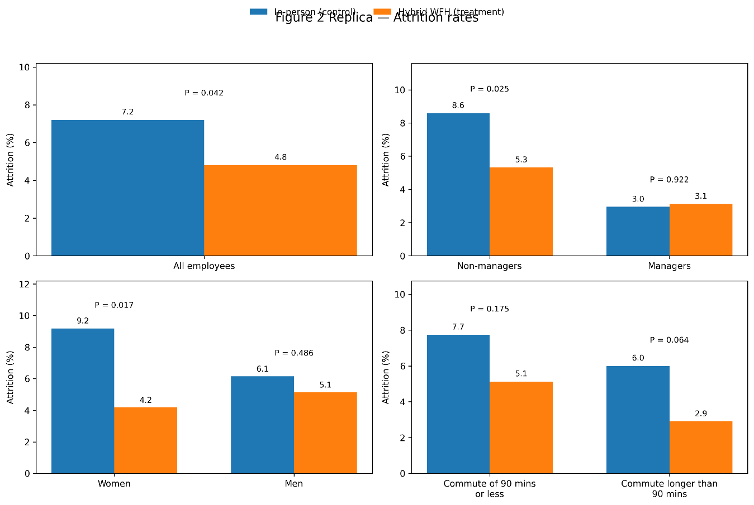
En conjunto, estas verificaciones indican que la réplica reproduce fielmente los resultados principales del artículo original y confirma la robustez de las conclusiones presentadas por los autores.

Reflexión y conclusiones
El paper refleja unos resultados interesantes para el equipo y valiosos para ser replicados y la accesibilidad a documentación, datos y código garantiza que se proceda a iniciar el ejercicio; sin embargo, representa algunos retos en la ejecución.
Durante el proceso de replicación y validación de la figura se identificaron desafíos relevantes por la forma en como está estructurado el paquete de replicación. El primer reto fue comprender el uso adecuado de los datos para reproducir la figura, dado que estos no corresponden a los datos administrativos originales del experimento, sino al conjunto de datos previamente procesado, anonimizado y almacenado individualmente.
Otro desafío importante fue interpretar correctamente las variables incluidas en el dataset, por lo cual, el ejercicio de réplica nos enseña el valor que da un diccionario completo del dataset empleado. En particular, la variable que fue necesaria identificar para obtener la figura y que represento dificultad fue la de attrition que corresponde a un indicador binario de renuncia y a las tasas reportadas. Luego de varias revisiones, se encontró que esta variable se obtiene mediante el promedio de dicha la misma dentro de cada grupo. Asimismo, fue necesario entender e intuir la lógica de los subgrupos analizados en el estudio.
Finalmente, se obtienen resultados semejantes, pero no es intuitivo y directo el proceso; por lo cual, como reflexión se recomienda mejorar el detalle y especificidad en el readme del artículo, para garantizar replicabilidad con los datos.
A pesar de los retos de replicabilidad el contenido de los resultados semejantes confirma la hipótesis inicial a probar puesto que efectivamente con los datos y modelo empleado se observa que la tasa de abandono baja de 7.2% a 4.8%, equivalente al 33%. Y, que el efecto mayor en empleados que no son managers, en mujeres y en personas con trayectos largos al trabajo.
La réplica explica que permitir trabajo híbrido parece ayudar a que los empleados permanezcan más tiempo en la empresa, sobre todo quienes se benefician más de la flexibilidad y de evitar desplazamientos largos, como es el caso de todos los integrantes del grupo.

